ИСПОЛЬЗОВАНИЕ КОМПЬЮТЕРНОЙ АНИМАЦИИ ПРИ ОБУЧЕНИИ РЕШЕНИЮ ЗАДАЧ НА ПОСТРОЕНИЕ МЕТОДОМ ГЕОМЕТРИЧЕСКИХ ПРЕОБРАЗОВАНИЙ
USING COMPUTER ANIMATION IN TRAINING SOLVING TASKS ON THE CONSTRUCTION BY THE METHOD OF GEOMETRIC TRANSFORMATIONS
В.В. Абдулкин, О.В. Дерова V.V. Abdulkin, O.V. Derova

Компьютерная анимация, системы динамической математики, математическое образо- вание, задачи на построение, геометрические преобразования.
Рассматривается подход к применению компьютерной анимации при обучении реше- нию задач на построение методом геометрических преобразований. В рамках подхода на- глядно иллюстрируется эффективность применения компьютерной анимации и целесо- образность применения ее при решении указанного типа задач. Применение представ- ленных моделей в школьной практике позволит повысить наглядность решений и, как следствие, эффективность освоения изучаемого материала.

Computer animation, dynamic geometry systems, math education, tasks on the construction, geo- metric transformations.
The approach to the use of computer animation in training solving tasks on the construction by the method of geometric transformations is considered. In the approach is clearly illustrated the effectiveness of computer animation and the expediency of its application in solving prob- lems of this type. The use of the models presented in school practice will improve the visibility of decisions and the efficiency of learning the material.
в

современном мире идет стремительное развитие информационно- коммуникационных технологий (ИКТ). Уже нельзя представить совре- менного человека, не сталкивающегося в своей жизни с информационны-
ми технологиями, и практически во всех областях деятельности нельзя обойтись без их применения. Так и в области образования все шире и больше применяются ИКТ. В связи с этим, целью образования становится воспитание человека, адап- тированного к новым условиям.
Уникальность применения ИКТ состоит в том, что их можно использовать на всех этапах процесса обучения: при объяснении нового материала; при закрепле- нии и повторении; при итоговом контроле.
На сегодняшний день существует много публикаций, посвященных приме- нению ИКТ при изучении геометрии. Например, можно отметить монографию В.Р. Майера, Е.А. Семиной [3], в которой рассмотрены теоретические основы информатизации обучения геометрии, а также разработана методика изучения конкретных разделов геометрии в условиях применения информационных технологий обучения (графические изображения геометрических фигур на пло- скости и в пространстве и их преобразования, задачи проективной и дифферен- циальной геометрии).
Изучение курса геометрии в школе вызывает у учеников некоторые сложно- сти, так как возникает проблема реализации принципа наглядности. Выполне- ние чертежей даже простых геометрических фигур, изображенных в тетрадях или на доске, может быть не совсем точным, или даже неверным. Например, ис- пользуя неточности в построении чертежа, можно «доказать», что
[2]. При использовании статических чертежей сложнее увидеть многовариант- ные задачи. Использование систем динамической геометрии позволяет решить эту проблему [1].
Тем не менее даже применение точных чертежей, построенных с использо- ванием систем динамической геометрии, не всегда дает достаточно информации ученикам о том, как решать задачу. Особенно это касается разделов геометрии, связанных с геометрическими преобразованиями. Ученики не всегда понимают, как «работают» геометрические преобразования при решении задач. Какие свой- ства, например, поворота плоскости используются и как их использовать при до- казательстве или построении. В данном случае можно рассчитывать на то, что динамические чертежи с использованием компьютерной анимации помогут луч- ше понять ученикам метод решения той или иной задачи.
Покажем применение компьютерной анимации, созданной в системе дина- мической геометрии «Живая геометрия» при решении двух известных задач на построение. Приведенные задачи решаются с помощью параллельного перено- са и поворота. Так как задачи достаточно простые и известные, мы опустим эта- пы анализа, доказательства и исследования и акцентируем внимание на этапе по- строения.
Пример 1. Постройте трапецию по ее основаниям и диагоналям.
Пусть требуется построить трапецию ABCD с основаниями AD и BC, равными данным отрезкам a и b, и диагоналями AC и BD, равными отрезкам d и d1 (рис. 1).
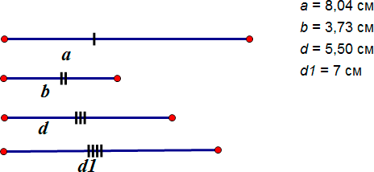

Рис. 1. Исходные отрезки

Шаг № 1. Построение начнем с основания AD, равное a. От точки D отложим отрезок DD1, равный b, и построим треугольник AD1C, стороны которого равны a+b, d и d1 (рис. 2).

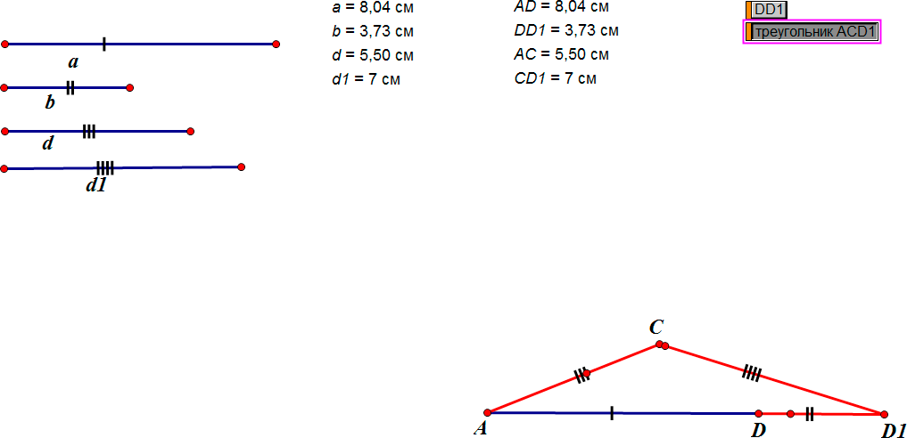

Рис. 2. вспомогательный треугольник

Шаг № 2. Далее построим точку B, в которую отображается точка с при па- раллельном переносе на вектор (рис. 3). На данном шаге мы пользуемся свойством, что при параллельном переносе точки смещаются по параллельным (или совпадающим) прямым на одно и то же расстояние. То есть в результате со- вершенного параллельного переноса отрезок BC будет параллелен и равен от- резку . Как следствие, построенный отрезок BC является вторым основани- ем трапеции. (Он параллелен AD и по свойству параллельного переноса равен b). На рис. 3 в верхней части изображен результат параллельного переноса, а в ниж- ней части показаны три этапа анимации движения.
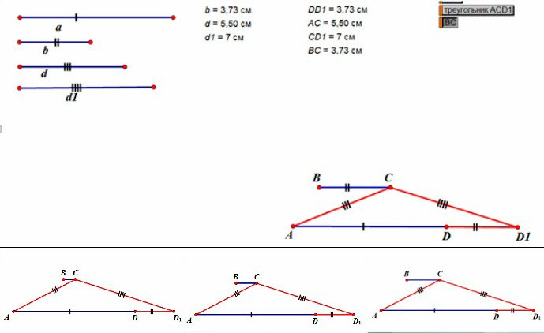
Рис. 3. Параллельный перенос точки с

Шаг № 3. Достраиваем трапецию ABCD (рис. 4).
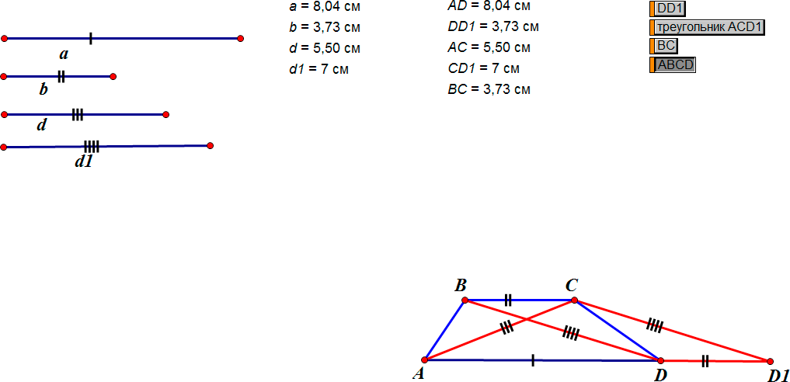

Рис. 4. трапеция ABCD

Пример 2. Построить равносторонний треугольник так, чтобы его вершины находились на трех данных параллельных прямых (рис. 5).

Рис. 5. Параллельные прямые

Шаг № 1. Возьмем на прямой а произвольную точку А и опустим перпенди- куляр к прямой с.
Шаг № 2. Повернем прямую с вокруг точки А на по часовой стрелке (рис. 6). На данном шаге используется компьютерная анимация и так же как на рис. 3. Показан конечный результат и процесс движения (поворота).
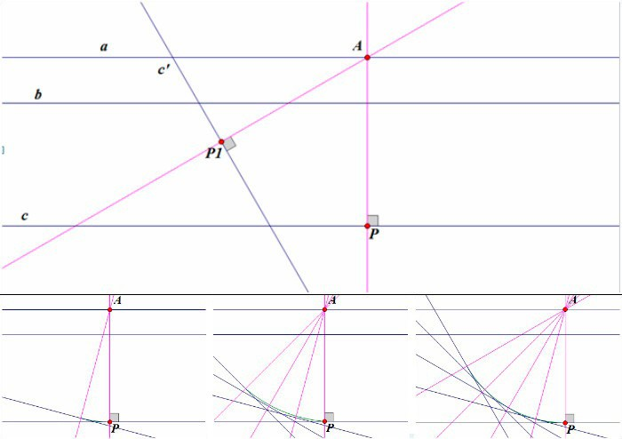
Рис. 6. Поворот прямой с

Шаг № 3. Прямая пересекает прямую b в вершине B искомого равносто- роннего треугольника. Повернем отрезок Ав на против часовой стрелки во- круг точки А и получим вершину с (рис. 7). Данным шагом мы «возвращаем» прямую c в ее исходное положение и находим положение третьей вершины тре- угольника, как образа точки в при данном повороте. Здесь также используется компьютерная анимация, чтобы продемонстрировать определение поворота, в частности, что точка и ее образ при повороте равноудалены от центра поворо- та. Точки B и с принадлежат одной и той же окружности с центром в точке А и радиусом Ав.

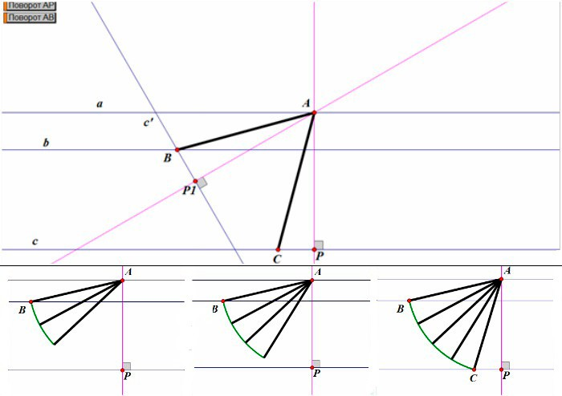
Рис. 7. Поворот отрезка Ав

Шаг № 4. Достроим треугольник Авс. Проверим, действительно ли он рав- носторонний (рис. 8). На данном шаге приводится не строгое доказательство, а экспериментальная проверка путем прямого измерения сторон и углов получив- шегося треугольника.
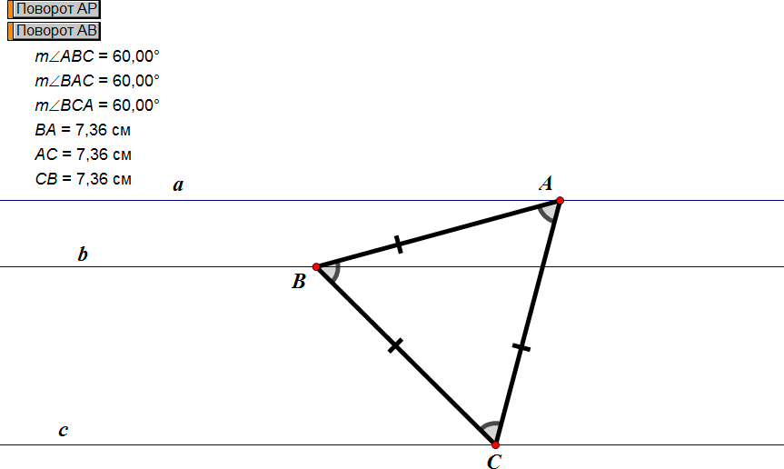

Рис. 8. Равносторонний треугольник Авс

Демонстрация ученикам применения данных преобразований при решении задач на построение на доске или даже в динамическом чертеже проблематич- на. Компьютерная анимация легко устраняет данную проблему. Применение компьютерной анимации при изучении тем, связанных с геометрическими пре- образованиями, поможет облегчить ученикам понимание принципов использо- вания данных преобразований при решении задач и, в частности, при решении задач на построение.

библиографический список
- Semina E.A., Abdulkin V.V. Dynamic Geometry Systems as a Means of Improving the Quality of Geometric Training Bachelor of Pedagogical Education // International Multidisciplinary Sci- entific Conference on Social Sciences and Arts SGEM2014, www.sgemsocial.org, SGEM2014 Conference Proceedings, ISBN 978-619-7105-22-3 / ISSN 2367-5659, September 1-9, 2014, Book 1, Vol. 1, 693-700 pp. DOI: 10.5593/SGEMSOCIAL2014/B11/S3.089
- Talwalkar P. “Prove” 90 = 100. Can You Spot The Mistake? [электронный ресурс] https:// mindyourdecisions.com/blog/2018/10/08/prove-90-100-can-you-spot-the-mistake/ (дата обра- щения: 10.11.2018)
- Майер В.Р., Семина Е.А. Информационные технологии в обучении геометрии бакалав- ров – будущих учителей математики: монография. Красноярск: РИО КГПУ им. В.П. Аста- фьева, 2014. 508 с.

Статья опубликована: В сборнике «Материалы VII Всероссийской научно-методической конференции с международным участием «Информационные технологии в математике и математическом образовании». Красноярск, 14–15 ноября 2018 г. [Электронный ресурс] / отв. ред. В.Р. Майер; ред. кол. – Электрон. дан. / Краснояр. гос. пед. ун-т им. В.П. Астафьева. – Красноярск, 2018. – С. 139-144.

